**Tugas Lab. Algoritma dan Pemrograman**

**Nama**  : Martin Caesar Partogi

**NPM** : 242310034

**Kelas** : TI – 24 – PA2

**Notes** : Saya mengerjakan ini pertama nya gak bisa terus saya baca modul dan ditambah nonton

Youtube, dan akhirnya bisa

**Screenshoot OUTPUT**

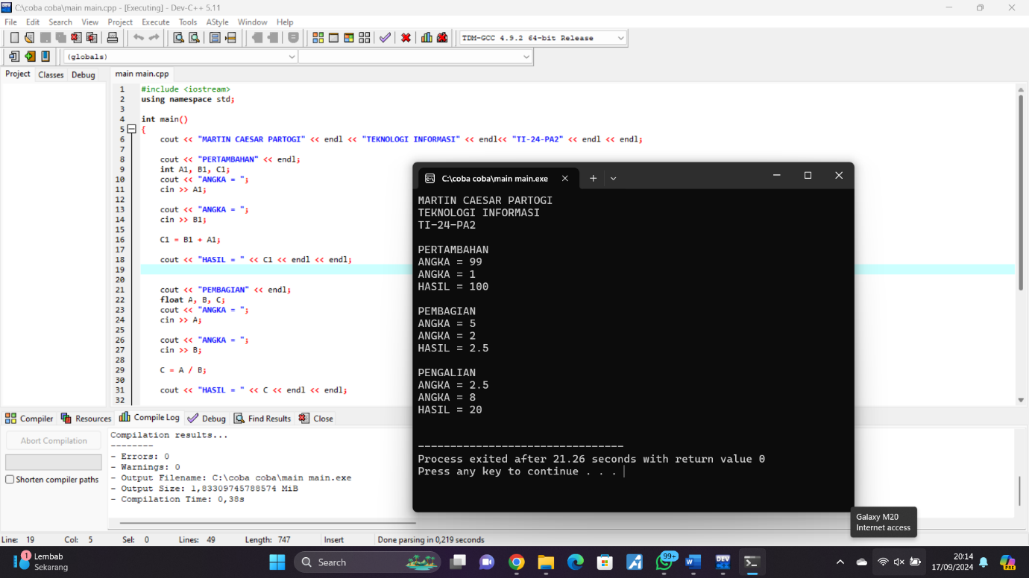

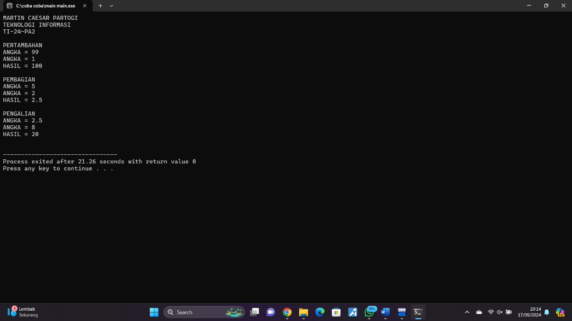

**Screenshoot CODING**

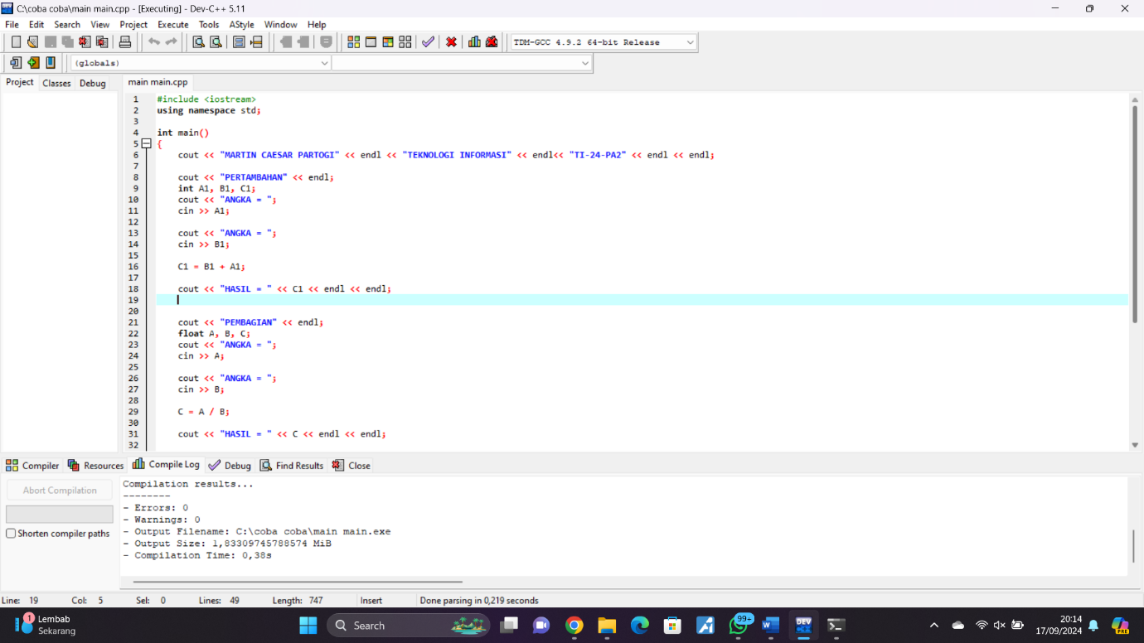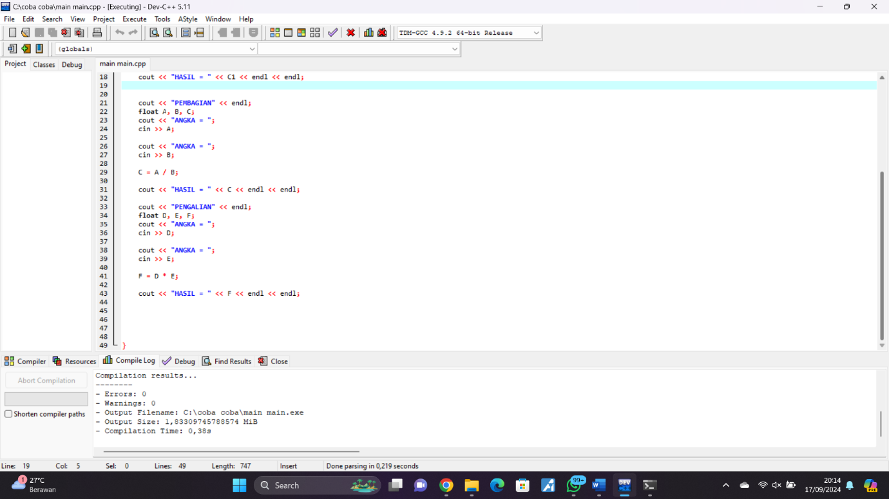

**Screenshoot WAKTU**

